**使用手册**

**目录:**

1. 目录文件介绍
   1. dll文件夹
   2. config.ini文件
   3. 使用手册.docx
   4. 开发手册
   5. Src文件夹
2. 插件配置
   1. 加载插件
   2. 配置命令
   3. 配置config文件
   4. 配置服务器地址
3. 功能介绍
   1. 登录
   2. 退出登录
   3. 标准库管理
   4. 项目库管理
   5. 元器件库管理
   6. 编辑
   7. 单柜方案命中
   8. 环境管理
   9. 初始化用户数据
   10. 表格驱动
   11. 批量插入

# 目录文件介绍

1. **dll文件夹**

本文件用于存放插件动态链接库,插件名称为: **TGoodPlugin.dll**

此本目录下有debug和release两个文件夹,debug文件夹内存放调试版本的插件,release版本

注意此处的两种版本相对中望2D插件来说,如果2D插件为测试版本,则使用debug目录下的插件,否则使用release目录下的插件.否则,本插件将不能自动同步2D插件工作目录.

1. **Config.ini文件**

**本文件用于保存3D插件设置,user组下保存用于账号密码以及token,url组下保存服务器服务器地址和http请求地址,其余配置为程序逻辑所需,用户可忽略.**

**注意:本文件无需用户做任何更改,如果因人为修改导致插件出错,请用原始config.ini文件覆盖此文件**

1. **使用手册.docx**

**即本文件.**

1. **开发手册**

**插件设计思路,实现等.**

1. **Src文件夹**

**程序源代码,如需自行构建插件,请按中望官方要求配置环境.**

# 配置插件

* 1. **加载插件**

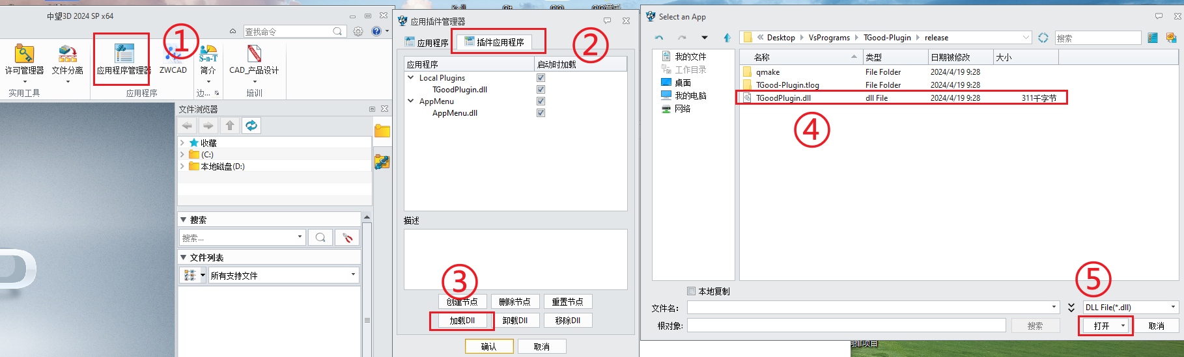

* 1. **配置命令**

①右击空白处选择自定义

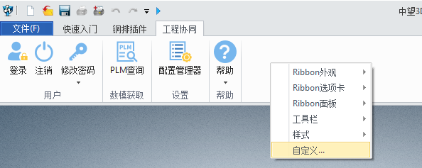

②将初始环境切换为所有

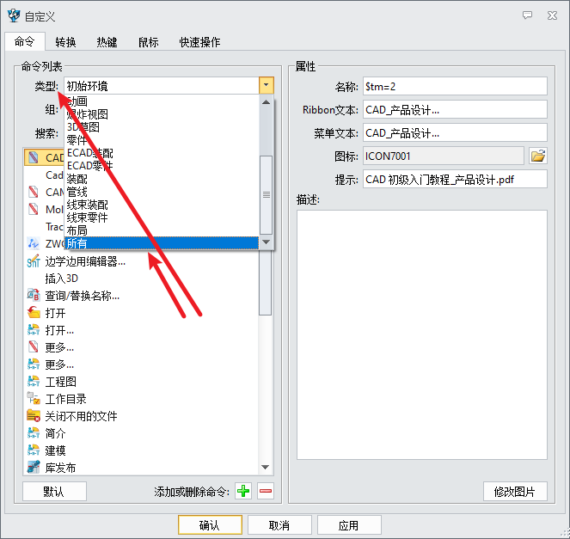

③点击+号添加新命令,并填写命令信息

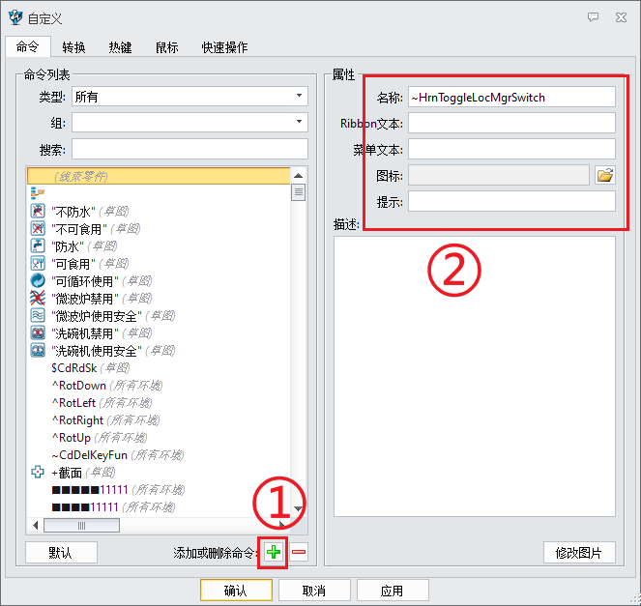

④按步骤③添加以下命令:

|  |  |  |
| --- | --- | --- |
| 名称 | Ribbon文本 | 菜单文本 |
| ~openEditUI_TGP | 编辑 | TGP_编辑 |
| ~openStdGit_TGP | 标准库管理 | TGP_标准库管理 |
| ~schemeHit_TGP | 单柜方案命中 | TGP_单柜方案命中 |
| ~login_TGP | 登录 | TGP_登录 |
| ~openUrlConfig_TGP | 环境管理 | TGP_环境管理 |
| ~exitLogin_TGP | 退出登录 | TGP_退出登录 |
| ~openProGit_TGP | 项目库管理 | TGP_项目库管理 |
| ~openCapGit_TGP | 元器件库管理 | TGP_元器件库管理 |
| ~initUserData_TGP | 初始化当前零件用户属性 | TGP_初始化用户数据 |
| ~genPrtByExcel_TGP | 表格驱动 | TGP_表格驱动 |
| ~batchInsertion_TGP | 批量插入 | TGP_批量插入 |

注意:用户可以自定义Ribbon文本内容,名称固定,菜单文本非必要勿改动,便于后续命令查找

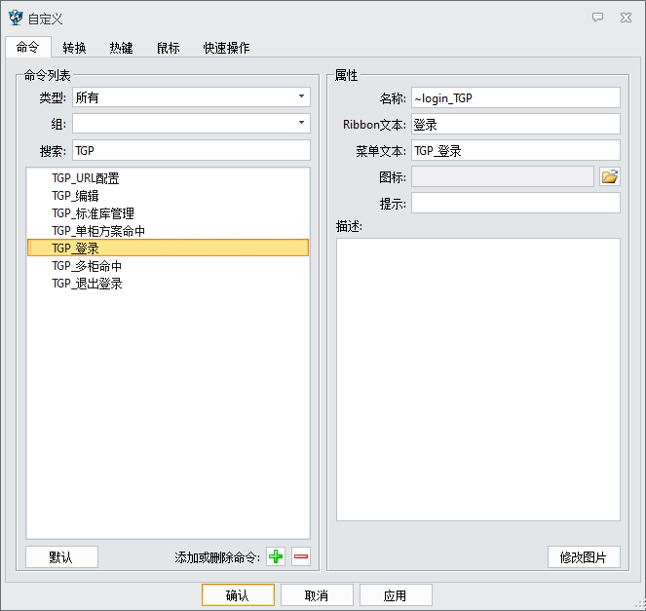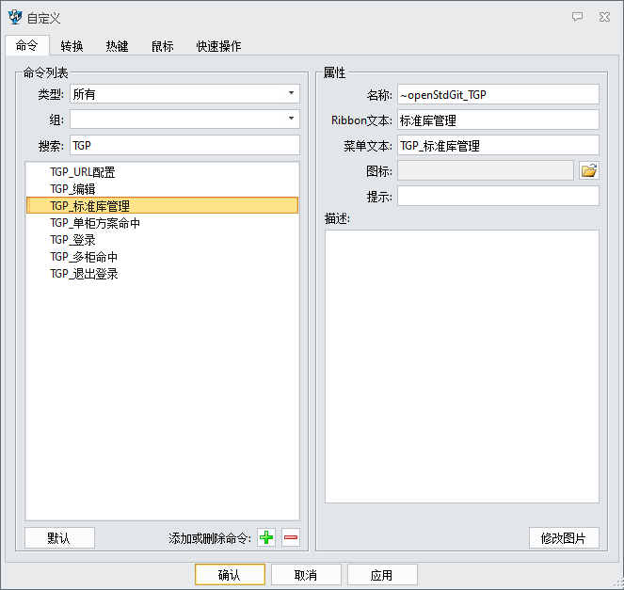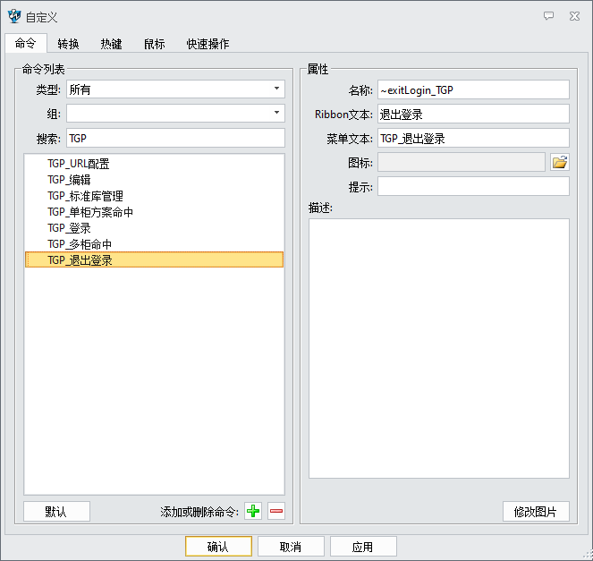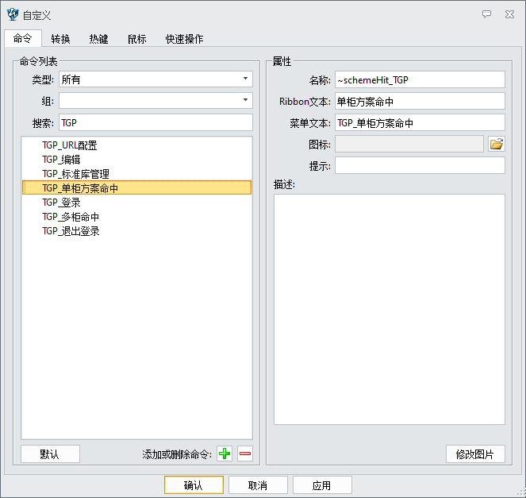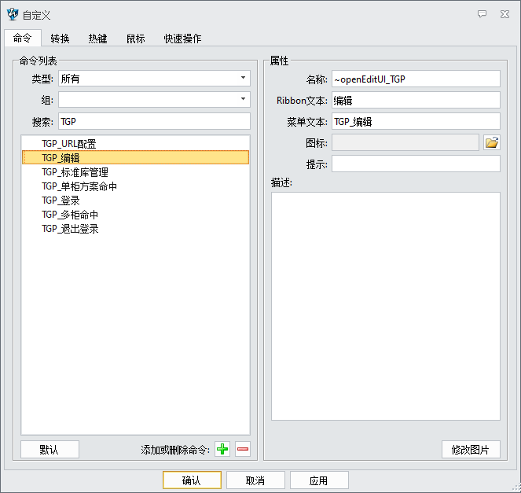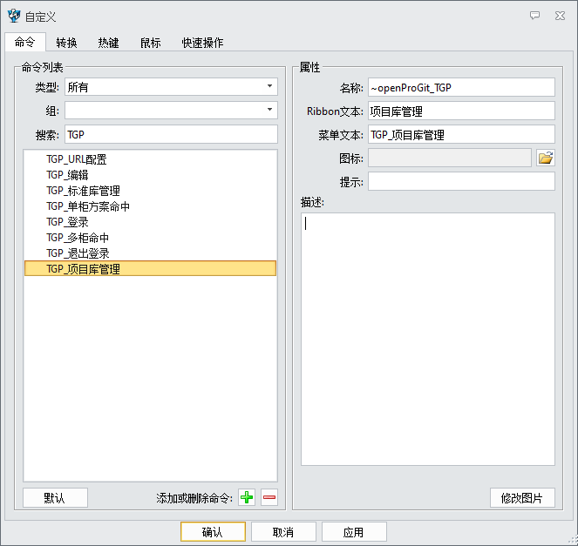

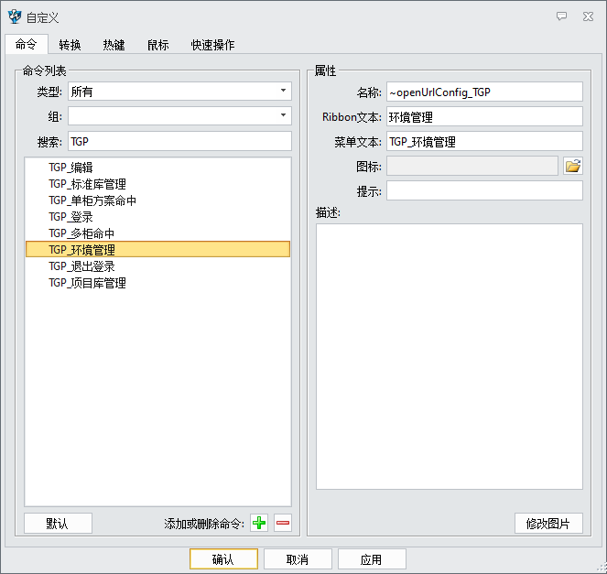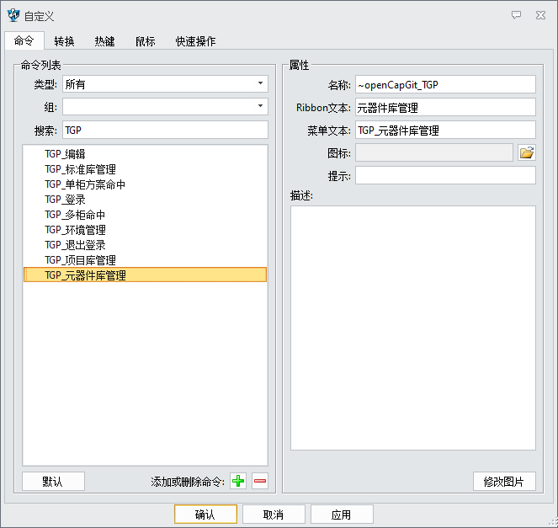

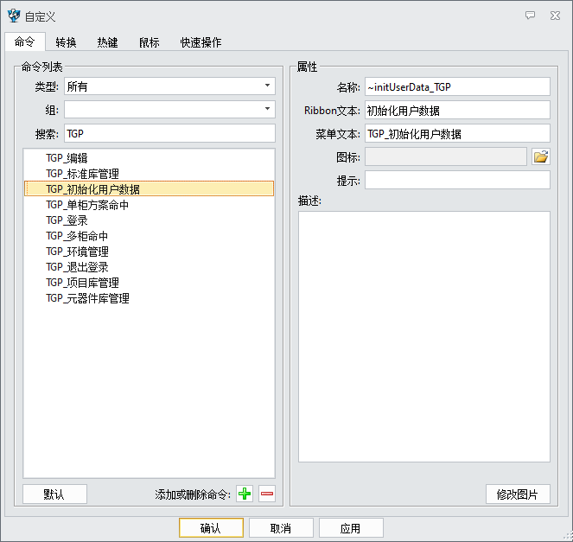 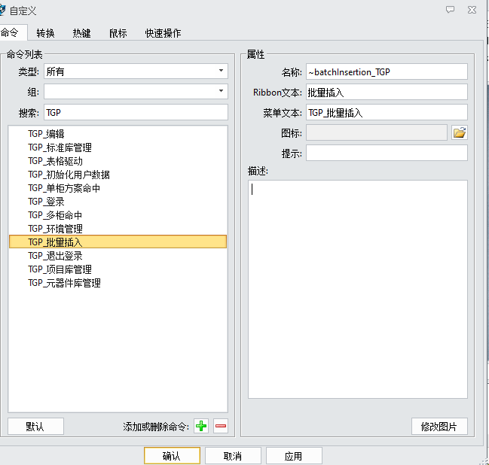

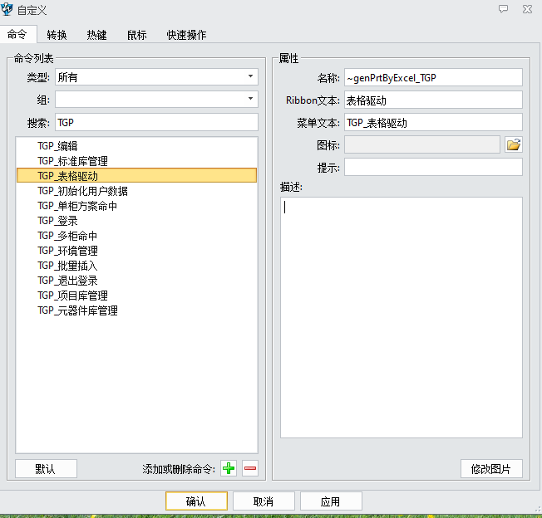

⑤切换至转换界面,将初始环境换为所有

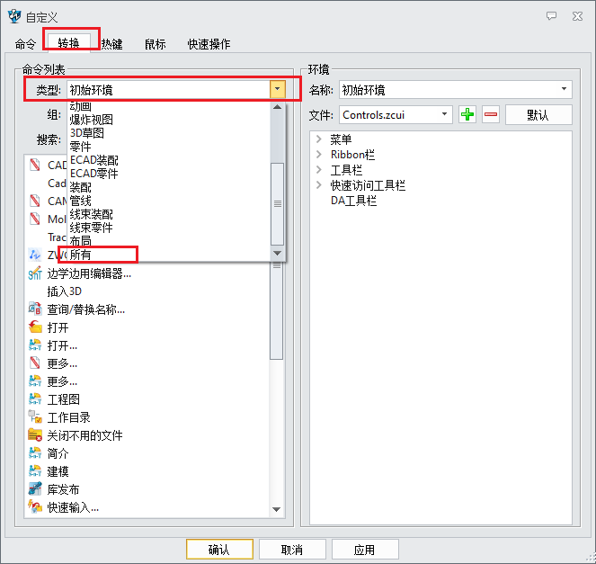

⑥在搜索框输入TGP

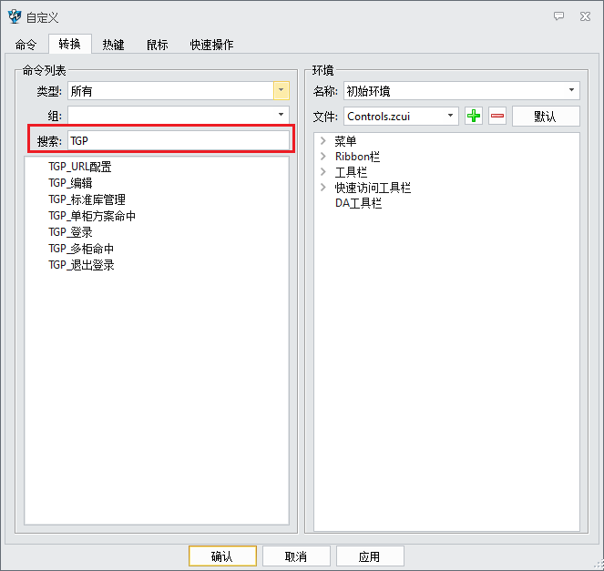

⑦右击Ribbon栏点击新建,并将新建项重命名为铜排插件

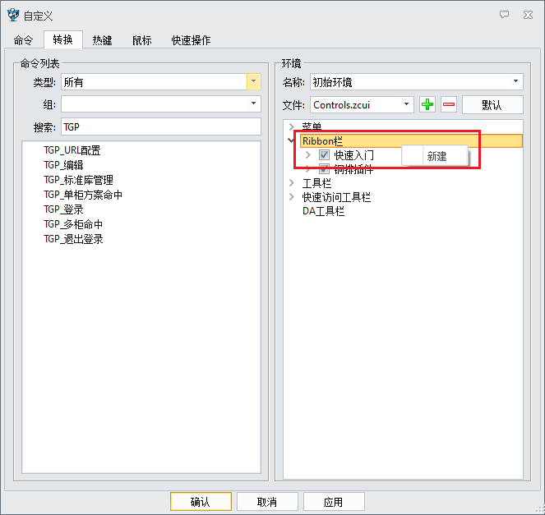

⑧右击铜排插件项新建命令组

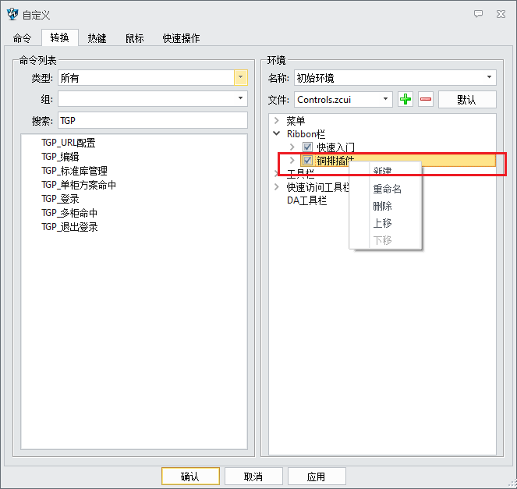

⑨:将左边命令依次拖入面板项即可添加该命令,至此完成对目标界面的命令添加

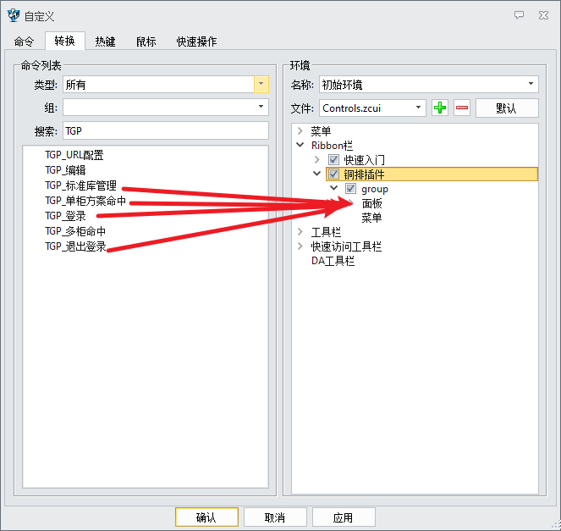

⑩.切换环境名称为不同的工作界面按步骤⑥-⑨配置命令,请根据需要自行为不同的环境添加命令,目前常用的有:初始环境,零件,装配

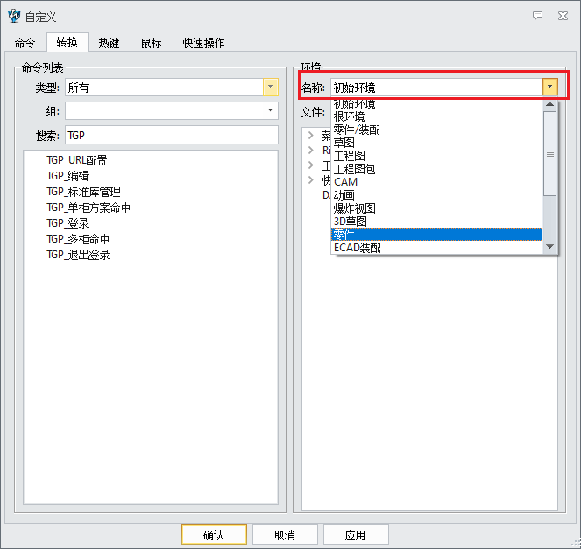

* 1. **配置config文件**

将目录下的config.ini文件复制到2D插件设置的工作目录下即可

* 1. **配置服务器地址**

**按上述要求配置好后,初始界面会出现铜排插件工具栏,点击环境管理配置服务器地址:**,示例: **http://127.0.0.1:8000**

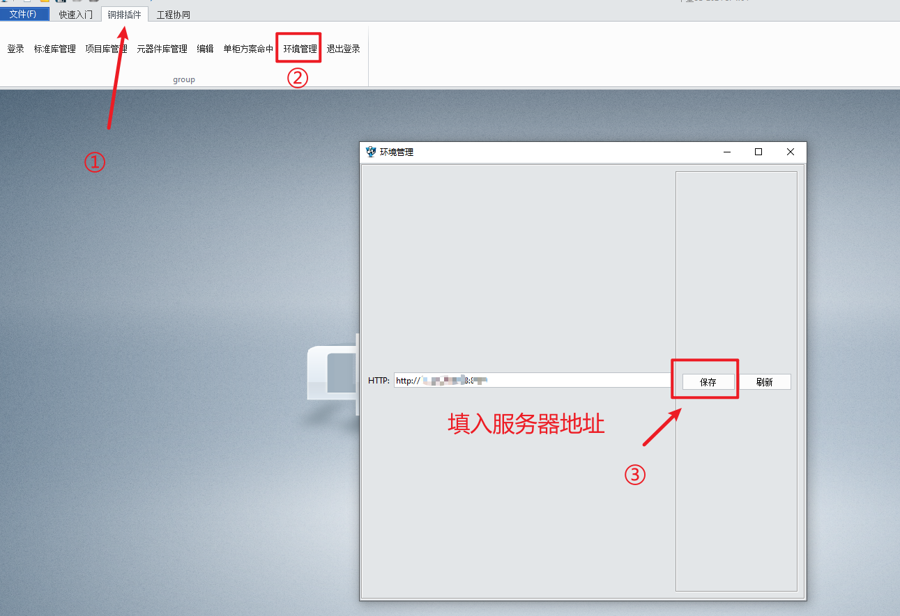

**至此,已完成插件配置.**

# 功能介绍

* 1. **登录**

**勾选记住密码后下次打开登录框自动填充密码,勾选自动登录后下次打开登录界面尝试登录,如果登录成功将自行关闭登录界面.自动登录功能可通过退出登录操作取消**

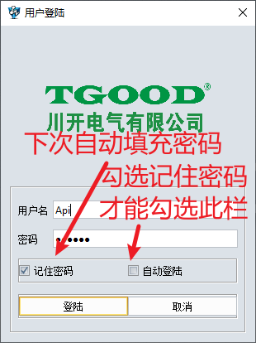

* 1. **退出登录**

退出登录:点击后删除记录的密码和token信息

* 1. **标准库管理**

双击左侧节点即可将该节点下的零件信息更新都右侧表格中,选中零件后如果不勾选检出则只将该零件下载到本地并打开,如果勾选检出则还会将该零件检出

注意:打开模型可能会下载连带的多个零件,需要一定的执行时间,命令执行过程中打开模型按钮将不可用,执行完成后此按钮可用,请勿在打开模型按钮不可用时关闭此界面,否则会导致零件损坏

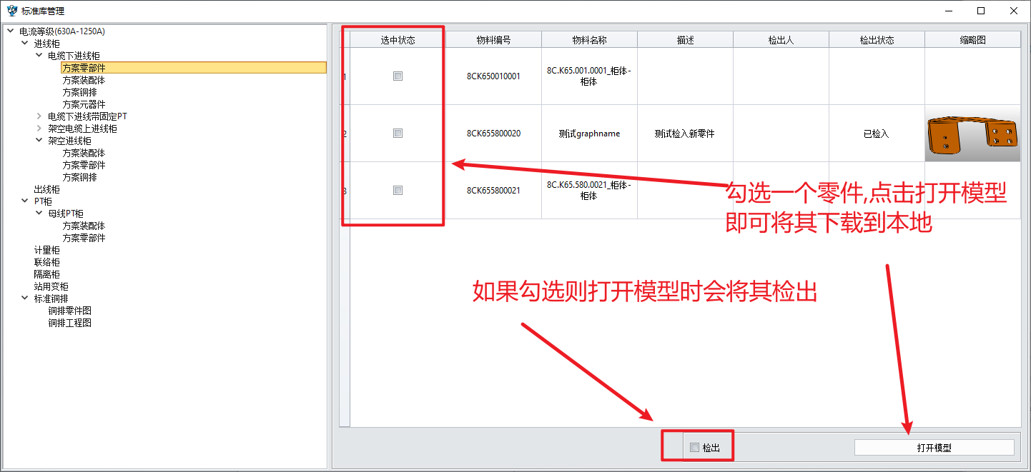

* 1. **项目库管理**

项目库提供和标准库管理一样的打开模型功能,此外还提供了方案零件统计功能.

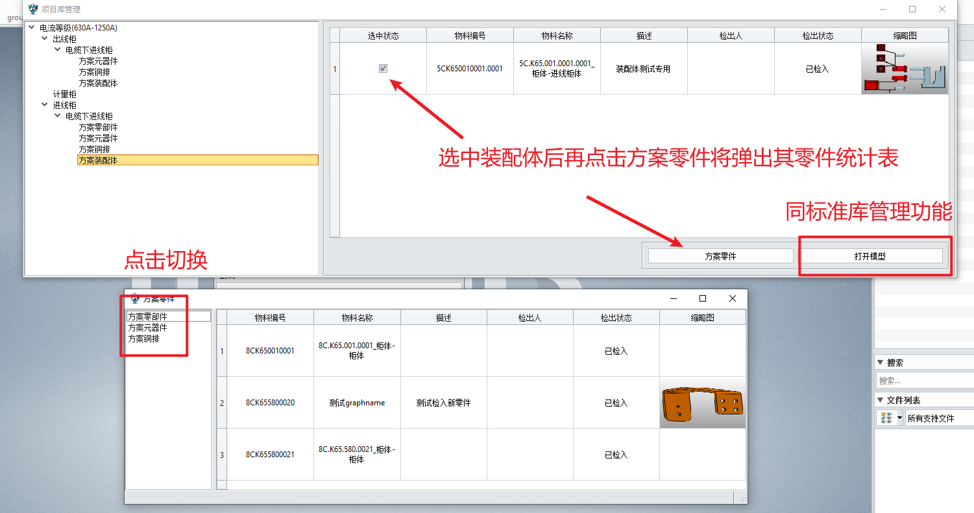

* 1. **元器件库管理**

**功能同标准库管理**

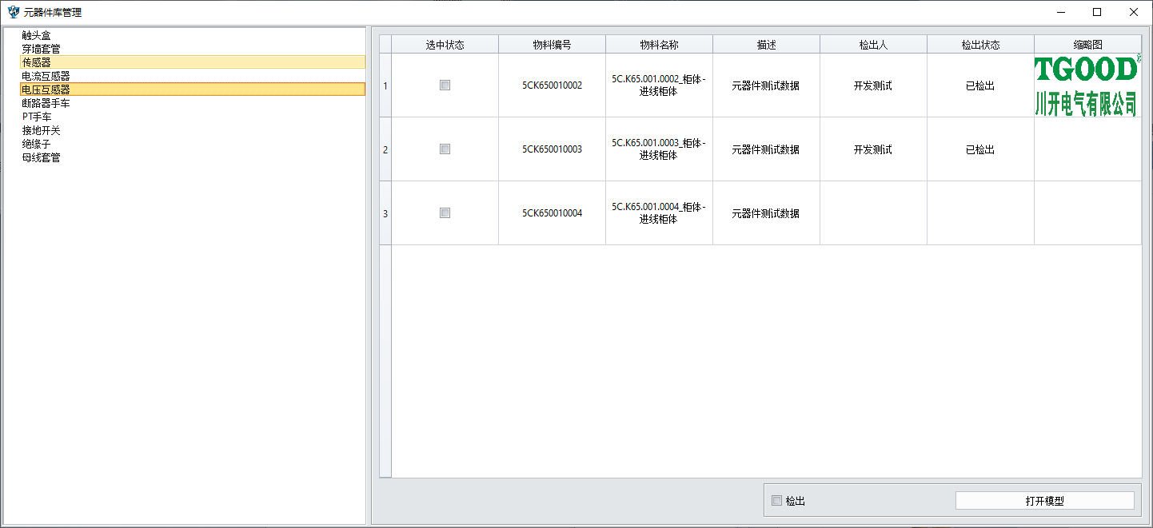

* 1. **编辑**
     1. **保存:** 保存当前工作零件
     2. **刷新**: 新加载用户属性和零件数量统计

**3. 检入**:尝试检入当前零件,检入参数通过用户属性给出,第一次点击弹出检入位置目录树,第二次点击将零件检入到指定位置

**4**. **检出**:尝试检出当前零件,检出参数通过用户属性给出

**5. 转DWG**:检测本地单柜方案命中文件,如果存在则将其中

"standardCopperBarSchemeList"数组涉及到的需要变形的零件全部生成二维图并上传到ftp服务器,执行前请手动创建对应的工程图文件.

注意:以上命令在执行过程中,对应的的按钮将不可用,执行完成后可用,请勿在按钮不可用时关闭插件,否则会导致文件损坏.

* 1. **单柜方案命中**

**此功能会读取本地工作目录下的json命中文件,下载所需零件,如果有需要变形的零件则还会对其变形并把变形后的零件和新缩略图上传到服务器,并生成新方案json文件,编辑界面的转DWG功能需要用到此文件,如果没有需要变形的零件,则只将零件下载到本地.**

**注意:** 单柜方案命中文件名为3DJSON.json

新生成的方案命中json为: newGen3DJSON.json

* 1. **环境管理**

**修改服务器地址**.



* 1. **初始化用户数据**

**命令配置好后,点击初始化用户数据按钮即可对当前打开的零件写入默认用户数据**

**注意:不要修改默认用户数据名称**

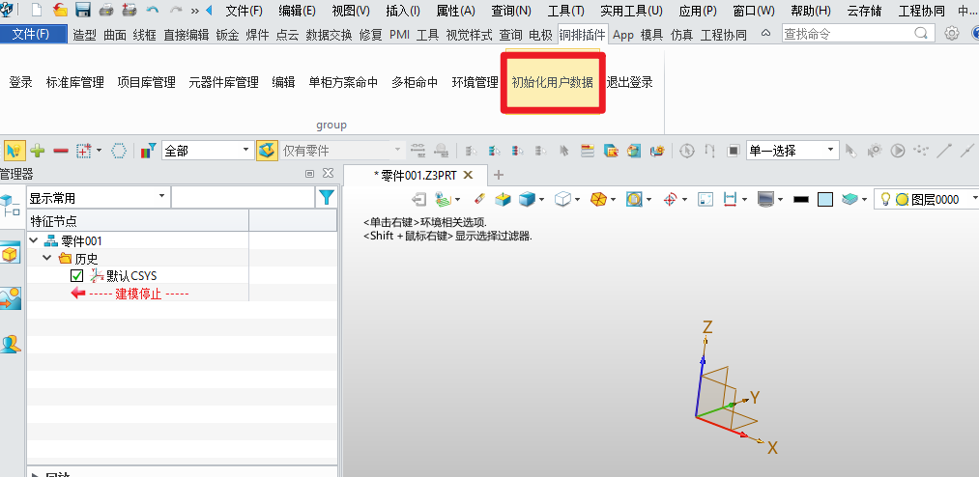

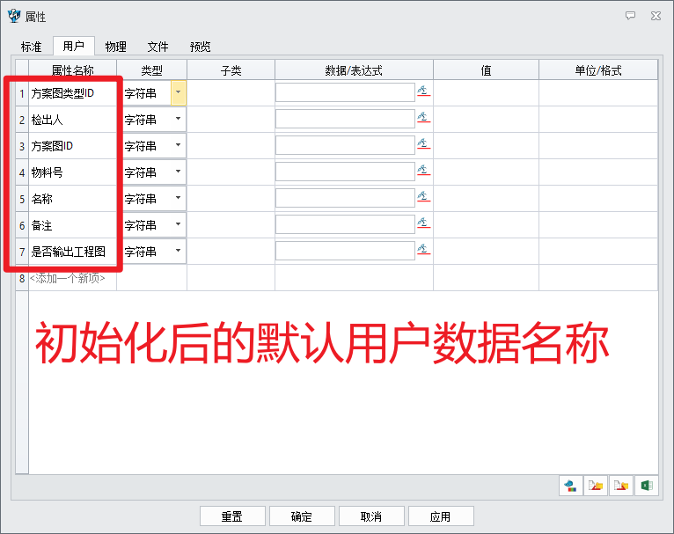

* 1. **表格驱动**

**1.点击表格驱动按钮**

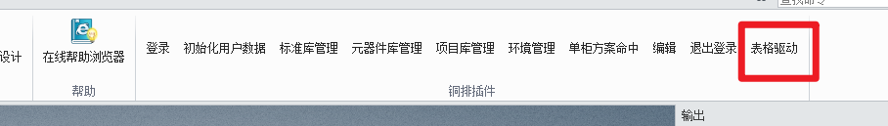

**2.选择驱动文件**

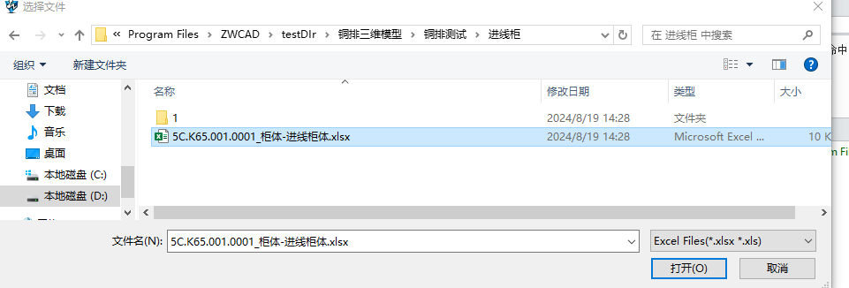

**3.等待驱动完成**

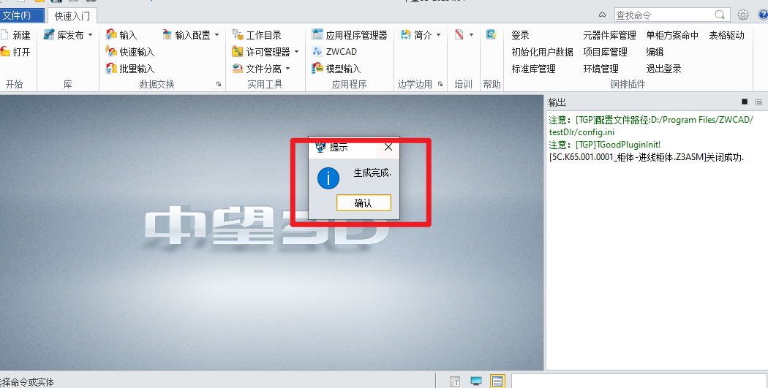

**4.查看生成文件路径**

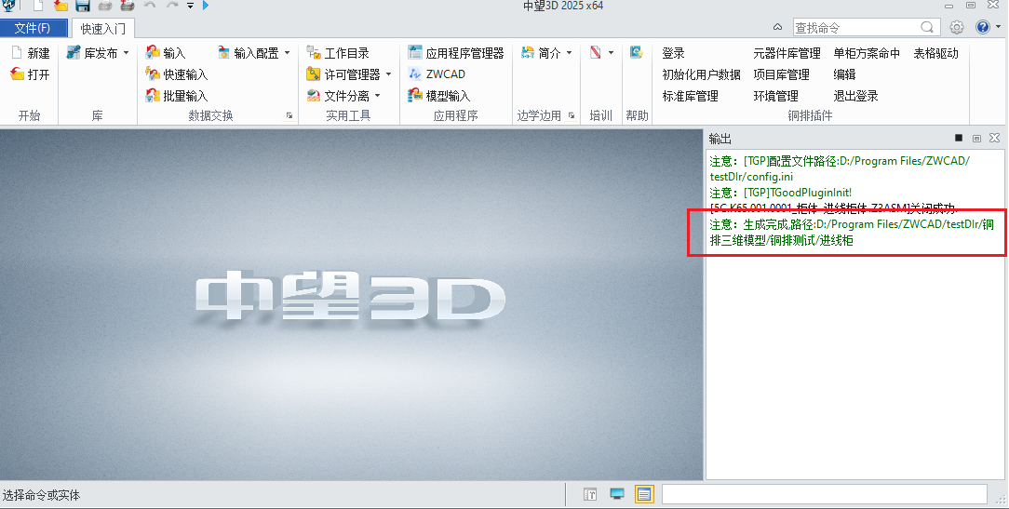

* 1. **批量插入**
     1. **打开已有装配体**
     2. **点击批量插入按钮**

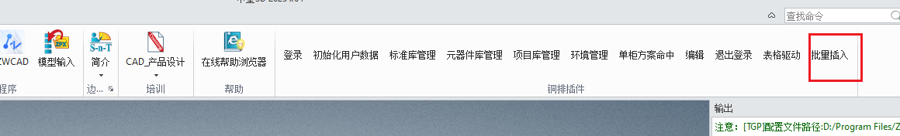

* + 1. **选择需要插入的文件并确定即可,默认插入位置(0,0,0)**

